Št. projektne naloge: 0285

PROJEKTNA NALOGA
za

Izdelava projektne dokumentacije izvedbeni načrt za »Zavarovanje NPr Daljni Vrh 3 v km 85+069, NPr Mirna Peč 2 v km 86+974 in NPr Postajališče Polževo v km 118+702 na progi št. 80 d. m.–Metlika–Ljubljana s signalnovarnostno napravo«

Maribor, junij 2024

KAZALO:
Vsebina
1 Splošni podatki 4
1.1 Naročnik 4
1.2 Upravljavec 4
1.3 Naziv projekta 4
1.4 Lokacija in namen projekta 4
2 Projektne zahteve za zavarovanje nivojskih prehodov 6
2.1 NPr 85.1 (Daljni Vrh 3) v km 85+069,25 6
2.1.1 Obstoječe stanje 6
2.1.2 Predvideno stanje 6
2.2 NPr 87.0 (Mirna Peč 2) v km 86+974,06 9
2.2.1 Obstoječe stanje 9
2.2.2 Predvideno stanje 9
2.3 NPr 118.7 (Postajališče Polževo) v km 118+703,60 13
2.3.1 Obstoječe stanje 13
2.3.2 Predvideno stanje 13
2.4 Elementi, ki jih mora vsebovati zavarovanje posameznega NPr 16
3 PROJEKTIRANJE 17
3.1 Osnovne zahteve za izdelavo IzN za nivojske prehode 17
3.2 Tehnični pogoji za projektiranje 19
3.3 Varnostni načrt 19
3.4 Elaborati 19
3.4.1 Elaborat izvedbe del 19
3.4.2 Elaborat tehnologije prometa v času gradnje 20
3.4.3 Katastrski elaborat 20
3.5 Posebni elaborati 21
3.5.1 Elaborat postopnega vključevanja v obratovanje 21
3.5.2 Načrt gospodarjenja z gradbenimi odpadki 21
3.5.3 Posebne zahteve naročnika 22
3.6 Dovoljenja 23
4 Zakonodaja in predpisi 23
5 Zahtevana vsebina IzN 25
6 Priloge 27
6.1 Izjava izdelovalca projektne dokumentacije 27
6.2 Izjava pregledovalca o ustrezni dopolnitvi projektne dokumentacije 29
6.3 NPr 85.1 (Daljni Vrh 3) v km 85+069,25 30
6.3.1 Pregledna situacija 30
6.3.2 Bližina obstoječih SV naprav v sklopu NPr 30
6.3.3 Slikovni material 31
6.4 NPr 87.0 (Mirna Peč 2) v km 86+974,06 32
6.4.1 Pregledna situacija 32
6.4.2 Bližina obstoječih SV naprav v sklopu NPr 32
6.4.3 Slikovni material 33
6.5 NPr 118.7 (Postajališče Polževo) 34
6.5.1 Lokacija NPr 34
6.5.2 Bližina obstoječih SV naprav v sklopu NPr 34
6.5.3 Slikovni material 35
6.6 Soglasje Ministrstva za infrastrukturo št. 4111-1/2017/327-02621786 za zavarovanje nivojskega prehoda z avtomatsko napravo za zavarovanje in (pol) zapornicami v km 85+069,25 (Daljni Vrh 3) in zavarovanje nivojskega prehoda v km 86+974,06 (Mirna Peč 2) 36
6.7 Soglasje Ministrstva za infrastrukturo št. 4111-1/2023/2/02311181 za zavarovanje nivojskega prehoda v km 118+702,60 (postajališče Polževo) z avtomatsko napravo za zavarovanje 39

Splošni podatki

Naročnik
Naročnik javnega naročila je RS Ministrstvo za infrastrukturo, Direkcija Republike Slovenije za infrastrukturo, Hajdrihova ul. 2, 1000 Ljubljana.

Upravljavec
SŽ-Infrastruktura d. o. o., Kolodvorska 11, 1000 Ljubljana.

Naziv projekta
Izdelava projektne dokumentacije izvedbeni načrt za »Zavarovanje NPr Daljni Vrh 3 v km 85+069, NPr Mirna Peč 2 v km 86+974 in NPr Postajališče Polževo v km 118+702 na progi št. 80 d. m.–Metlika–Ljubljana s signalnovarnostno napravo«

Lokacija in namen projekta
Na območju Občine Mirna Peč in na območju Občine Ivančna Gorica se z regionalno železniško progo št. 80 d. m.–Metlika–Ljubljana križa več nekategoriziranih javnih poti in lokalnih cest. Tovrstna nivojska cestno železniška križanja predstavljajo veliko nevarnost za vse udeležence, tako v cestnem kot tudi v železniškem prometu.


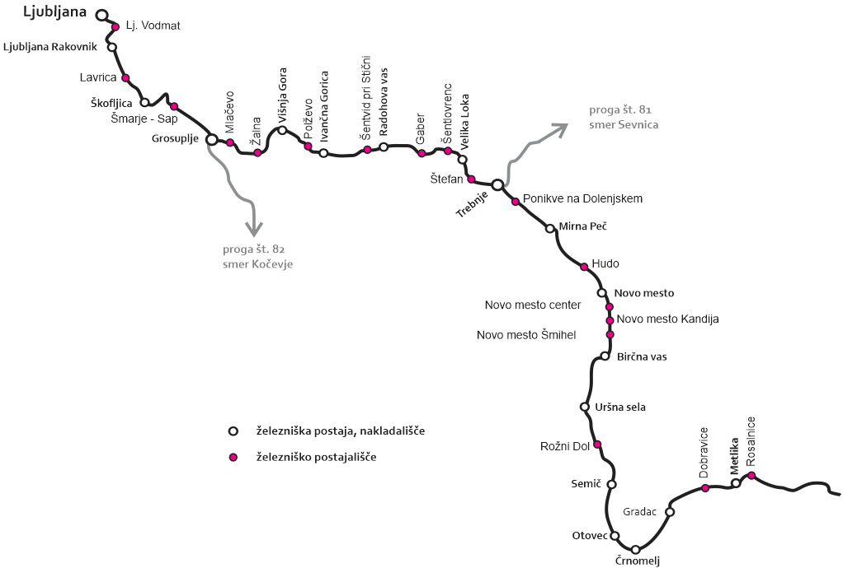
NPr 118.7
NPr 87.0 in NPr 85.1
Slika 1: Lokacija projekta

Na podlagi ogleda dejanskega stanja nivojskih prehodov Daljni Vrh 2 v km 84+687,60, Daljni Vrh 3 v km 85+069,25, Daljni Vrh 4 v km 85+380,15, Mirna Peč 1 v km 86+479,00, Mirna Peč 2 v km 86+974,06, Češnjevica v km 87+365,33, Biška vas 1 v km 89+768,50, Briška vas 2 v km 90+041,00, je Komisija za nivojske prehode izdala Zapisnik 67. obravnave (št. dokumenta 379-1/2021 ZP 31 01003 z dne 15. 6. 2021), v katerem je ugotovljeno obstoječe stanje zgoraj navedenih nivojskih prehodov ter opredeljene nepravilnosti nivojskih prehodov v skladu z veljavno zakonodajo.

Prav tako je na podlagi ogleda dejanskega stanja nivojskih prehodov Ivančna Gorica 2 v km 117+247,70, Ivančna Gorica 3 v km 117+592,50, Postajališča Polževo v km 118+702,60, in Zg. Draga 2 v km 119+078,80, Komisija za nivojske prehode izdala Zapisnik 88. obravnave (št. dokumenta 379-1/2023 ZP 22 11003 z dne 18. 4. 2023), v katerem je ugotovljeno obstoječe stanje zgoraj navedenih nivojskih prehodov ter opredeljene nepravilnosti nivojskih prehodov v skladu z veljavno zakonodajo.

Direkcija Republike Slovenije za infrastrukturo se je odločila, da bi na področju JŽI vgradila napravo za avtomatsko zavarovanje NPr na naslednjih NPr:
- NPr 85.1 (Daljni Vrh 3) v km 85+069,25
- NPr 87.0 (Mirna Peč 2) v km 86+974,06
- NPr 118.7 (Postajališče Polževo) v km 118+702,60

Zavarovanje NPr se izvede z napravami avtomatskega zavarovanja tipa Scheidt&Bachmann.

Slikovno gradivo v sklopu nivojskih prehodov, ki so predvideni za ureditev in zavarovanje, je podano v prilogi.
Dela se bodo izvajala skladno z določili Sporazuma o medsebojnih obveznostih pri ureditvi nivojskih prehodov v Občini Mirna Peč na regionalni železniški progi št. 80 d.m.– Metlika–Ljubljana, z dne 23. 9. 2021, kar pomeni, da se v okviru predmetnega naročila izvede le zavarovanje nivojskega prehoda z avtomatskimi polzapornicami in ureditev cestišča znotraj nevarnega območja nivojskega prehoda, kar pomeni v oddaljenosti 3 m od osi skrajnih tirov.
Predmet naročila je izdelava izvedbenih načrtov (IZN) za zavarovanje nivojskega prehoda Daljni Vrh 3 v km 85+069, nivojskega prehoda Mirna Peč 2 v km 86+974 in nivojskega prehoda Postajališče Polževo v km 118+702 na progi št. 80 d. m.–Metlika–Ljubljana.

Projektne zahteve za zavarovanje nivojskih prehodov

IzN mora predan v pregled in potrditev upravljavcu v digitalni obliki, to je z vsemi tekstualnimi in grafičnimi prilogami. Po pridobljenih pripombah revizijske komisije SŽ-Infrastruktura je projektant dolžan upoštevati roke, ki jih določi revizijska komisija, vendar ne več kot 30 dni za dopolnitev in popravke projektne dokumentacije. Upoštevati je treba 925 P17, kar velja tudi za izvajanje del, tehnične preglede ...

NPr 85.1 (Daljni Vrh 3) v km 85+069,25

Obstoječe stanje
Nivojski prehod se nahaja na medpostajnem odseku Novo mesto–Mirna Peč v km 85+069,25 in predstavlja križanje regionalne železniške proge št. 80 z nekategorizirano javno potjo. Umeščen je v neposredno bližino NPr Daljni Vrh 2 (oddaljen +382 m) in Daljni Vrh 4 (oddaljen -311 m). Cestišče v območju nivojskega prehoda je v makadamski izvedbi s ščitnima tirnicama. Širina ceste v osi železniške proge znaša 3,60 m. Železniška proga na mestu križanja poteka v krivini. Kot križanja znaša 70°. Preglednosti prostor ni zagotovljen. Največja dovoljena progovna hitrost vlakov je 65 km/h. Železniški promet znaša 29 vlakov na dan. Nivojski prehod je opremljen s prometnim znakom »Andrejev križ«, kar pomeni, da je nezavarovan. Ob sprejemanju prostorskih aktov lokalne skupnosti ni bila obravnavana dolgoročna prometna ureditev križanja cest z železniškimi progami. Na nivojskem prehodu ni evidentiranih izrednih dogodkov.
Obravnavan nivojski prehod ni skladen s Pravilnikom o nivojskih prehodih v:
- drugem odstavku 3. člena (določitev števila in najmanjših razdalj med sosednjimi NPr),
- 8. členu (tehnične zahteve in pogoji za ceste na območju NPr),
- 9. členu (kot križanja ceste in proge na NPr),
- 25. členu (označitev nezavarovanih prehodov in elementi preglednostnega prostora).

Predvideno stanje

Železniška proga št. 80 d. m.–Metlika–Ljubljana.

Kilometrska lega 85+069,25.

Oznaka nivojskega prehoda je NPr 85.1 (Daljni Vrh 3).

Nivojski prehod naj bo projektiran za hitrost vlakov 80 km/h.

Zagotoviti dolžino vlaka najmanj 740 m.

Zavorna razdalja je 700 m. Projektant naj v projektu nakaže tudi zavorno pot dolžine 1.000 m.

Sistem naprave: NPr-KS ali drug ustrezen sistem, v primeru, da izvedba v KS ni izvedljiva. V primeru da ne bo vgrajen sistem »«KS« je potrebno drugačen sistem zavarovanja predvideti tudi z vidika upravljanja in nadzora na eni izmed sosednjih postaj (dopolnitev SV zavarovanja postaje);

NPr naj se opremi z optimalnim številom zaporniških pogonov in ustreznim številom cestno svetlobno-zvočnih signalov in avtomatiko NPr. Število cestno svetlobno-zvočnih signalov se določi na podlagi Pravilnika o nivojskih prehodih. Projektant naj upošteva optimalno rešitev.

Kontrolna signala naj se opremita z ASN napravo (balizo) 1000 Hz.

Gradbena ureditev ceste na območju prehoda naj bo v skupni širini najmanj 6 m iz montažnih gumi plošč. Izvedba cestišča in nivojskega prehoda mora biti urejena skladno z Zakonom o varnosti v železniškem prometu (ZVZelP-1), Pravilnikom o nivojskih prehodih, Pravilnikom o spodnjem ustroju železniških prog, Pravilnikom o zgornjem ustroju železniških prog, Signalnim pravilnikom, Pravilnikom o prometni signalizaciji in prometni opremi na cestah.

Mikrolokacija stabilnih objektov NPr se na terenu določi pred izdelavo IzN in mora biti natančno definirana glede na lastništvo zemljišča. IzN mora vsebovati tudi risbo z mejami parcel (katastrski načrt), na kateri bodo vrisani novi stabilni objekti z vrisanimi razdaljami odmika od meje parcel, ceste in železnice.

Telekomunikacijsko govorno mesto mora biti zavarovano s ključavnico SŽ 0000 in povezano na ČV preko najbližje progovne spojke obstoječega progovnega kabla, (potrebna izdelava ustreznega odcepa in zaključitev na kabelskem delilniku / končniku v HNPr).

Plošča za lokalno delo se postavi v telefonsko omarico tako, da bo upravljavec te plošče imel pogled na nivojski prehod s ceste preko železniške proge z nadstreškom.

Avtomatika za zavarovanje mora omogočati izločitev vklopno-izklopnih elementov. Ročno stikalo (RS) mora delovati vedno neodvisno od avtomatike za zavarovanje NPr.

Zavarovanje NPr se mora vključiti avtomatsko z navozom vlaka na vklopno mesto iz obeh smeri Novo mesto in Mirna Peč. Zavarovanje NPr se mora izključiti po prevozu izklopnega mesta, kjer doseže tudi osnovno stanje.

Projektant naj predvidi označitev NPr na železniški progi z veljavnimi signalnimi znaki Signalnega pravilnika in prilagoditev obstoječe progovne in cestne signalizacije za omenjeni prehod.

Na ožjem območju NPr se izvede kabelska kanalizacija. Za kontrolne signale in vklopna mesta naj se od posamezne hiške NPr izvede zemeljska kabelska trasa, projektant fizično na terenu preveri možnost uporabe obstoječih cevi 2xfi 50mm, ki so bile položene v sklopu projekta GSM-R.

Projektant naj določi učinkovito zaščito za notranjo in zunanjo opremo pred atmosferskimi praznjenji.

Iz IzN mora biti na osnovi načrtov razvidna tudi gradbena ureditev cestišča s potrebnimi odvodnjavanji v samem območju NPr-a. Ureditev cestišča mora biti izvedena skladno z določili Pravilnika o nivojskih prehodih. Projektant naj glede ureditve cestišča pridobi podatke od upravljavca ceste.

Na območju nivojskega prehoda se v celoti sanira spodnji in zgornji ustroj proge.

Sanacija spodnjega ustroja železniške proge se mora izvesti min. 5 m od roba bankin ob cestišču, z nosilnostjo na planumu tampona EV2 ≥ 80 MPa.

Za sanacijo zgornjega ustroja se upošteva vgradnja novega materiala in pribora. Po ureditvi spodnjega ustroja se položi tir iz novih tirnic sistema 60E1, kvalitete jekla najmanj R260, tirnice zvarjene v NZT, pri čemer se mora predvideti navezava s prehodnimi tirnicami na obstoječ sistem 49E1. Tirnice sistema se pritrdijo na nove lesene ostrorobe impregnirane prage dolžine 2,6 m v medsebojnem razmiku 60 cm preko rebrastih podložnih plošč (nagib plošč 1:20), z elastično pritrditvijo. Prage se položi v tirno gredo iz tolčenca ustrezne zrnavosti. Debelina tirne grede pod pragom je min 30 cm. Tirna greda more izpolnjevati pogoje SIST EN 13450. V tir se predvidi vgraditev montažnih gumi plošč in pripadajočih zunanjih elementov sistema. Vzdolž tira naj se predvidi tipske betonske T robnike po navodilu dobavitelja »gumi« plošč.

Odvodnjavanje planuma se izvede v drenaže z ustreznim prečnim naklonom in izpustom v obstoječe odvodne jarke, ki jih je treba ustrezno očistiti, pri tem pa upoštevati širino jarka in vzdolžni nagib jarka. V primeru, da je potrebna drugačna rešitev, naj projektant predvidi ureditve z betonskimi koriti.

Ob morebitnem posegu v tuja zemljišča morajo biti le ta definirana s parcelno številko, lastništvom in površino zemljišča, ki ga je treba odkupiti zaradi posega ureditve nivojskega prehoda.

Projektant naj pri prehodu kabelske kanalizacije pod progo predvidi šestcevno kabelsko kanalizacijo Ø 125 s pripadajočimi kabelskimi jaški, če le-ta še ni položena.

Noben element nivojskega prehoda ne sme biti odvisen od kakršnih koli električnih parametrov tirne grede.

Hiška NPr mora biti opremljena z ustrezno invertersko klima napravo (ki greje in hladi). Zunanja enota mora imeti enostaven nadstrešek in odvodnjavanje v ustrezno drenažo. Okolica hiške in stojišč zaporniških pogonov ter cestnih signalov mora biti ustrezno urejena z betonsko podlago oziroma pralnimi ploščami v dogovoru z upravljavcem (temelj hiške 5x4m).

Projektant naj predvidi uporabo avtomatike proizvajalca Scheidt&Bachmann. Prav tako naj projektant predvidi dobavo in postavitev Hiške NPr z avtomatiko in napajalnim delom, vključno z AKU baterijami in zunanjimi napravami (kontrolni signali, cestni signali, zaporniški pogoni, vklopno izklopna mesta, avtostop naprave).

Projektant naj predvidi opremo s signalnimi oznakami glede na preurejen sistem zavarovanja nivojskega prehoda in odstranitev obstoječe opreme, ki je neveljavna oz. neustrezna.

Zanesljivost delovanja vgrajenih elementov ne sme biti pogojevana s številom prevoženih osi železniških vozil (dnevnega, tedenskega).

Projektant mora pri projektiranju upoštevati opremo nivojskega prehoda s signalnimi znaki, skladno s Signalnim pravilnikom

Projektant mora podati opis obstoječega stanja zgornjega in spodnjega ustroja, profile, kategorije dostopnih cest, odmikov uvozov in križišč ter drugih objektov.

NPr 87.0 (Mirna Peč 2) v km 86+974,06

Obstoječe stanje

Nivojski prehod se nahaja na medpostajnem odseku Novo mesto–Mirna Peč v km 86+974,06 in predstavlja križanje regionalne železniške proge št. 80 z nekategorizirano javno potjo. V neposredni bližini ležita NPr Mirna Peč 1 (oddaljen +664 m) in NPr Češnjevica (oddaljen +439 m). Cestišče v območju nivojskega prehoda je v makadamski izvedbi s ščitnima tirnicama. Širina ceste v osi železniške proge znaša 5,00 m. Železniška proga poteka v krivini. Kot križanja znaša 90°. Preglednosti prostor ni zagotovljen. Največja dovoljena progovna hitrost vlakov je 65 km/h. Železniški promet v 24 urah znaša 29 vlakov na dan. Nivojski prehod je opremljen s prometnim znakom »Andrejev križ«, kar pomeni, da je nezavarovan. Ob sprejemanju prostorskih aktov lokalne skupnosti ni bila obravnavana dolgoročna prometna ureditev križanja cest z železniškimi progami. Na NPr je evidentiran en izredni dogodek z materialno škodo.
Obravnavani nivojski prehod ni skladen s Pravilnikom o nivojskih prehodih v:
- drugem odstavku 3. člena (določitev števila in najmanjših razdalj med sosednjimi NPr),
- 8. členu (tehnične zahteve in pogoji za ceste na območju NPr),
- 25. členu (označitev nezavarovanih prehodov in elementi preglednostnega prostora).

Obravnavani nivojski prehod ni skladen s Pravilnikom o prometni signalizaciji in prometni opremi na cestah v:
- drugem dostavku 12. člena (namen in vrsti znakov za nevarnost),
- 33. členu (prečne označbe).

Obravnavani nivojski prehod ni skladen s Pravilnikom o projektiranju cest v:
- četrtem odstavku 44. člena (nivojsko križišče), saj maksimalni vzdolžni nagib nivelete glavne prometne smeri v območju križanja presega 3,5 % na obeh straneh proge.

Predvideno stanje

Železniška proga št. 80 d. m.–Metlika–Ljubljana.

Kilometrska lega 86+974,06.

Oznaka nivojskega prehoda je NPr 87.0 (Mirna Peč 2) .

Nivojski prehod naj bo projektiran za hitrost vlakov 80 km/h.

Zagotoviti dolžino vlaka 740 m.

Zavorna razdalja je 700 m. Projektant naj v projektu nakaže tudi zavorno pot dolžine 1.000 m.

Sistem naprave: NPr-KS ali drug ustrezen sistem, v primeru, da izvedba v KS ni izvedljiva. V primeru da ne bo vgrajen sistem »«KS« je potrebno drugačen sistem zavarovanja predvideti tudi z vidika upravljanja in nadzora na eni izmed sosednjih postaj (dopolnitev SV zavarovanja postaje);

NPr naj se opremi z optimalnim številom zaporniških pogonov in ustreznim številom cestno svetlobno-zvočnih signalov in avtomatiko NPr. Število cestno svetlobno-zvočnih signalov se določi na podlagi Pravilnika o nivojskih prehodih. Projektant naj upošteva optimalno rešitev.

Kontrolna signala naj se opremita z napravo ASN (balizo) 1000 Hz.

Gradbena ureditev ceste na območju prehoda mora biti v skupni širini najmanj 6 m v montažni gumijasti izvedbi, z ustreznimi betonskimi robniki. Izvedba cestišča in nivojskega prehoda mora biti urejena skladno z Zakonom o varnosti v železniškem prometu (ZVZelP-1), Pravilnikom o nivojskih prehodih, Pravilnikom o spodnjem ustroju železniških prog, Pravilnikom o zgornjem ustroju železniških prog, Signalnim pravilnikom, Pravilnikom o prometni signalizaciji in prometni opremi na cestah.

Mikrolokacija stabilnih objektov NPr se na terenu določi pred izdelavo IzN in mora biti natančno definirana glede na lastništvo zemljišča. IzN mora vsebovati tudi risbo z mejami parcel (katastrski načrt), na kateri bodo vrisani novi stabilni objekti z vrisanimi razdaljami odmika od meje parcel, ceste in železnice.

Telekomunikacijsko govorno mesto mora biti zavarovano s ključavnico SŽ 0000 in povezano na ČV preko najbližje progovne spojke obstoječega progovnega kabla, (potrebna izdelava ustreznega odcepa in zaključitev na kabelskem delilniku / končniku v HNPr).

Plošča za lokalno delo se postavi v telefonsko omarico tako, da bo upravljavec te plošče imel pogled na nivojski prehod s ceste preko železniške proge z nadstreškom.

Avtomatika za zavarovanje mora omogočati izločitev vklopno-izklopnih elementov. Ročno stikalo (RS) mora delovati vedno neodvisno od avtomatike za zavarovanje NPr.

Zavarovanje NPr se mora vključiti avtomatsko z navozom vlaka na vklopno mesto iz obeh smeri Novo mesto in Mirna Peč. Zavarovanje NPr se mora izključiti po prevozu izklopnega mesta, kjer doseže tudi osnovno stanje.

Projektant naj predvidi označitev NPr na železniški progi z veljavnimi signalnimi znaki Signalnega pravilnika in prilagoditev obstoječe progovne in cestne signalizacije za omenjeni prehod.

Na ožjem območju NPr se izvede kabelska kanalizacija. Za kontrolne signale in vklopna mesta naj se od posamezne hiške NPr izvede zemeljska kabelska trasa, projektant fizično na terenu preveri možnost uporabe obstoječih cevi 2xfi 50mm, ki so bile položene v sklopu projekta GSM-R.

Projektant naj določi učinkovito zaščito za notranjo in zunanjo opremo pred atmosferskimi praznjenji.

Iz IzN mora biti na osnovi načrtov razvidna tudi gradbena ureditev cestišča s potrebnimi odvodnjavanji v samem območju NPr-a. Ureditev cestišča mora biti izvedena skladno z določili Pravilnika o nivojskih prehodih in Pravilnika o projektiranju cest. Projektant naj glede ureditve cestišča pridobi podatke od upravljavca ceste. Pri izdelavi projektne rešitve, naj projektant upošteva tudi bližino obstoječih priključkov na do kmetijskih zemljišč, na desni stran na odmiku 16 m in na levi stran na odmiku 21 m, tako, da predvidi ustrezno prometno signalizacijo, skladno s Pravilnikom o cestnih priključkih na javne ceste. Ureditev izven cestne površine (cestišča znotraj nevarnega območja NPr, namenjenega uporabnikom cestnega prometa) na tem nivojskem prehodu ni predmet tega naročila.

Na območju nivojskega prehoda se v celoti sanira spodnji in zgornji ustroj proge.

Sanacija spodnjega ustroja železniške proge se mora izvesti min. 5 m od roba bankin ob cestišču, z nosilnostjo na planumu tampona EV2 ≥ 80 MPa.

Za sanacijo zgornjega ustroja se upošteva vgradnja novega materiala in pribora. Po ureditvi spodnjega ustroja se položi tir iz novih tirnic sistema 60E1, kvalitete jekla najmanj R260, tirnice zvarjene v NZT, pri čemer se mora predvideti navezava s prehodnimi tirnicami na obstoječ sistem 49E1. Tirnice sistema se pritrdijo na nove ostrorobe lesene impregnirane prage dolžine 2,6 m v medsebojnem razmiku po 60 cm preko rebrastih podložnih plošč (nagib plošč 1:20) z elastično pritrditvijo. Prage se položi v tirno gredo iz tolčenca ustrezne zrnavosti. Debelina tirne grede pod pragom je min 30 cm. Tirna greda more izpolnjevati pogoje SIST EN 13450. V tir se predvidi vgraditev montažnih gumi plošč in pripadajočih zunanjih elementov sistema. Vzdolž tira naj se predvidi tipske betonske T robnike po navodilu dobavitelja »gumi« plošč.

Odvodnjavanje planuma se izvede v drenaže z ustreznim prečnim naklonom in izpustom v obstoječe odvodne jarke, ki jih je treba ustrezno očistiti oziroma urediti. Projektant naj upošteva, da je na desni strani proge v smeri Mirne Peči betonski prepust kvadratne oblike, na katerega je navezan zemeljski odvodni jarek, ki poteka vzporedno z železniško progo.

Ob morebitnem posegu v tuja zemljišča morajo biti le ta definirana s parcelno številko, lastništvom in površino zemljišča, ki ga je treba odkupiti zaradi posega ureditve nivojskega prehoda.

Projektant naj pri prehodu kabelske kanalizacije pod progo predvidi šestcevno kabelsko kanalizacijo Ø 125 s pripadajočimi kabelskimi jaški, če le-ta še ni položena.

Noben element nivojskega prehoda ne sme biti odvisen od kakršnih koli električnih parametrov tirne grede.

Hiška NPr mora biti opremljena z ustrezno invertersko klima napravo (ki greje in hladi). Zunanja enota mora imeti enostaven nadstrešek in odvodnjavanje v ustrezno drenažo. Okolica hiške in stojišč zaporniških pogonov ter cestnih signalov mora biti ustrezno urejena z betonsko podlago oziroma pralnimi ploščami v dogovoru z upravljavcem (temelj hiške 5x4m).

Projektant naj predvidi uporabo avtomatike proizvajalca Scheidt&Bachmann. Projektant naj predvidi uporabo avtomatike proizvajalca Scheidt&Bachmann. Prav tako naj projektant predvidi dobavo in postavitev Hiške NPr z avtomatiko in napajalnim delom, vključno z AKU baterijami in zunanjimi napravami (kontrolni signali, cestni signali, zaporniški pogoni, vklopno izklopna mesta, avtostop naprave).

Projektant naj predvidi opremo s signalnimi oznakami glede na preurejen sistem zavarovanja nivojskega prehoda in odstranitev obstoječe opreme, ki je neveljavna oz. neustrezna.

Zanesljivost delovanja vgrajenih elementov ne sme biti pogojevana s številom prevoženih osi železniških vozil (dnevnega, tedenskega).

Projektant mora pri projektiranju upoštevati opremo nivojskega prehoda s signalnimi znaki, skladno s Signalnim pravilnikom

Projektant mora podati opis obstoječega stanja zgornjega in spodnjega ustroja, profile, kategorije dostopnih cest, odmikov uvozov in križišč ter drugih objektov.

NPr 118.7 (Postajališče Polževo) v km 118+703,60

Obstoječe stanje

Nivojski prehod se nahaja na medpostajnem odseku Ivančna Gorica-Višnja Gora v km 118+702,60 in predstavlja križanje regionalne železniške proge št. 80 z nekategorizirano javno potjo. Umeščen je v neposredno bližino NPr Sp. Draga (oddaljen 232 m) ter NPr Zg. Draga 2 (oddaljen 376 m).. Cestišče v območju nivojskega prehoda je v asfaltni izvedbi, širina ceste v osi železniške proge znaša 4,8 m. Kot križanja znaša 85°. Preglednosti prostor ni zagotovljen. Nivojski prehod je opremljen s prometnim znakom »Andrejev križ«, kar pomeni, da je nezavarovan. Največja dovoljena progovna hitrost vlakov je 70 km/h Na nivojskem prehodu sta evidentirana 2 izredna dogodka z materialno škodo.

Obravnavan nivojski prehod ni skladen z Zakonom o varnosti v železniškem prometu v:
- Četrtem odstavku 31. člena (zavarovanje z zapornicami ter zagotovitev preglednosti),
Obravnavani nivojski prehod ni skladen s Pravilnikom o nivojskih prehodih v:
- drugem odstavkom 3. člena (določitev števila in najmanjših razdalj med sosednjimi NPr),
- 7. členu (oddaljenost križišč in krožnih križišč),
Obravnavani nivojski prehod ni skladen s Pravilnikom o projektiranju cest v:
- četrtem odstavku 44. člena (nivojsko križanje), saj maksimalni vzdolžni nagib nivelete glavne prometne smeri v območju križanja presega 3,5 % na obeh straneh proge,
Obravnavani nivojski prehod ni skladen s Pravilnikom o prometni signalizaciji in prometni
opremi na cestah v:
- drugem odstavku 12. člena (namen in vrsta znakov za nevarnost),
- 33. členu (prečne označbe).

Predvideno stanje

Železniška proga št. 80 d. m.–Metlika–Ljubljana.

Kilometrska lega 118+702,60.

Oznaka nivojskega prehoda je NPr 118.7 (Postajališče Polževo).

Nivojski prehod naj bo projektiran za hitrost vlakov 80 km/h.

Zagotoviti dolžino vlaka najmanj 740 m.

Zavorna razdalja je 700 m. Projektant naj v projektu nakaže tudi zavorno pot dolžine 1.000 m.

Sistem naprave: NPr-KS ali drug ustrezen sistem, v primeru, da izvedba v KS ni izvedljiva. V primeru da ne bo vgrajen sistem »«KS« je potrebno drugačen sistem zavarovanja predvideti tudi z vidika upravljanja in nadzora na eni izmed sosednjih postaj (dopolnitev SV zavarovanja postaje);

NPr naj se opremi z optimalnim številom zaporniških pogonov in ustreznim številom cestno svetlobno-zvočnih signalov in avtomatiko NPr. Število cestno svetlobno-zvočnih signalov se določi na podlagi Pravilnika o nivojskih prehodih. Projektant naj upošteva optimalno rešitev.

Kontrolna signala naj se opremita z ASN napravo (balizo) 1000 Hz.

Gradbena ureditev ceste na območju prehoda naj bo v skupni širini najmanj 6 m iz montažnih gumi plošč. Izvedba cestišča in nivojskega prehoda mora biti urejena skladno z Zakonom o varnosti v železniškem prometu (ZVZelP-1), Pravilnikom o nivojskih prehodih, Pravilnikom o spodnjem ustroju železniških prog, Pravilnikom o zgornjem ustroju železniških prog, Signalnim pravilnikom, Pravilnikom o prometni signalizaciji in prometni opremi na cestah.

Mikrolokacija stabilnih objektov NPr se na terenu določi pred izdelavo IzN in mora biti natančno definirana glede na lastništvo zemljišča. IzN mora vsebovati tudi risbo z mejami parcel (katastrski načrt), na kateri bodo vrisani novi stabilni objekti z vrisanimi razdaljami odmika od meje parcel, ceste in železnice.

Telekomunikacijsko govorno mesto mora biti zavarovano s ključavnico SŽ 0000 in povezano na ČV preko najbližje progovne spojke obstoječega progovnega kabla, (potrebna izdelava ustreznega odcepa in zaključitev na kabelskem delilniku / končniku v HNPr).

Plošča za lokalno delo se postavi v telefonsko omarico tako, da bo upravljavec te plošče imel pogled na nivojski prehod s ceste preko železniške proge z nadstreškom.

Avtomatika za zavarovanje mora omogočati izločitev vklopno-izklopnih elementov. Ročno stikalo (RS) mora delovati vedno neodvisno od avtomatike za zavarovanje NPr.

Zavarovanje NPr se mora vključiti avtomatsko z navozom vlaka na vklopno mesto iz obeh smeri Višnja Gora in Ivančna Gorica. Zavarovanje NPr se mora izključiti po prevozu izklopnega mesta, kjer doseže tudi osnovno stanje.

Projektant naj predvidi označitev NPr na železniški progi z veljavnimi signalnimi znaki Signalnega pravilnika in prilagoditev obstoječe progovne in cestne signalizacije za omenjeni prehod.

Na ožjem območju NPr se izvede kabelska kanalizacija. Za kontrolne signale in vklopna mesta naj se od posamezne hiške NPr izvede zemeljska kabelska trasa, projektant fizično na terenu preveri možnost uporabe obstoječih cevi 2xfi 50mm, ki so bile položene v sklopu projekta GSM-R.

Projektant naj določi učinkovito zaščito za notranjo in zunanjo opremo pred atmosferskimi praznjenji.

Iz IzN mora biti na osnovi načrtov razvidna tudi gradbena ureditev cestišča s potrebnimi odvodnjavanji v samem območju NPr-a. Ureditev cestišča mora biti izvedena skladno z določili Pravilnika o nivojskih prehodih Projektant naj glede ureditve cestišča pridobi podatke od upravljavca ceste.

Na območju nivojskega prehoda se v celoti sanira spodnji in zgornji ustroj proge.

Sanacija spodnjega ustroja železniške proge se mora izvesti min. 5 m od roba bankin ob cestišču, z nosilnostjo na planumu tampona EV2 ≥ 80 MPa.

Za sanacijo zgornjega ustroja se upošteva vgradnja novega materiala in pribora. Po ureditvi spodnjega ustroja se položi tir iz novih tirnic sistema 60E1, kvalitete jekla najmanj R260, tirnice zvarjene v NZT, pri čemer se mora predvideti navezava s prehodnimi tirnicami na obstoječ sistem 49E1. Tirnice sistema se pritrdijo na nove lesene ostrorobe impregnirane prage dolžine 2,6 m v medsebojnem razmiku 60 cm preko rebrastih podložnih plošč (nagib plošč 1:20), z elastično pritrditvijo. Prage se položi v tirno gredo iz tolčenca ustrezne zrnavosti. Debelina tirne grede pod pragom je min 30 cm. Tirna greda more izpolnjevati pogoje SIST EN 13450. V tir se predvidi vgraditev montažnih gumi plošč in pripadajočih zunanjih elementov sistema. Vzdolž tira naj se predvidi tipske betonske T robnike po navodilu dobavitelja »gumi« plošč.

Projektant naj upošteva dejstvo, da pri projektni rešitvi upošteva bližino postajališča Polževo ter, da je v nevarnem območju NPr dostop do perona postajališča Polževo.

Odvodnjavanje planuma se izvede v drenaže z ustreznim prečnim naklonom in izpustom v obstoječe odvodne jarke, ki jih je treba ustrezno očistiti, pri tem pa upoštevati širino jarka in vzdolžni nagib jarka. V primeru, da je potrebna drugačna rešitev, naj projektant predvidi ureditve z betonskimi koriti.

Ob morebitnem posegu v tuja zemljišča morajo biti le ta definirana s parcelno številko, lastništvom in površino zemljišča, ki ga je treba odkupiti zaradi posega ureditve nivojskega prehoda.

Projektant naj pri prehodu kabelske kanalizacije pod progo predvidi šestcevno kabelsko kanalizacijo Ø 125 s pripadajočimi kabelskimi jaški, če le-ta še ni položena.

Noben element nivojskega prehoda ne sme biti odvisen od kakršnih koli električnih parametrov tirne grede.

Hiška NPr mora biti opremljena z ustrezno invertersko klima napravo (ki greje in hladi). Zunanja enota mora imeti enostaven nadstrešek in odvodnjavanje v ustrezno drenažo. Okolica hiške in stojišč zaporniških pogonov ter cestnih signalov mora biti ustrezno urejena z betonsko podlago oziroma pralnimi ploščami v dogovoru z upravljavcem (temelj hiške 5x4m).

Projektant naj predvidi uporabo avtomatike proizvajalca Scheidt&Bachmann. Projektant naj predvidi uporabo avtomatike proizvajalca Scheidt&Bachmann. Prav tako naj projektant predvidi dobavo in postavitev Hiške NPr z avtomatiko in napajalnim delom, vključno z AKU baterijami in zunanjimi napravami (kontrolni signali, cestni signali, zaporniški pogoni, vklopno izklopna mesta, avtostop naprave).

Projektant naj predvidi opremo s signalnimi oznakami glede na preurejen sistem zavarovanja nivojskega prehoda in odstranitev obstoječe opreme, ki je neveljavna oz. neustrezna.

Zanesljivost delovanja vgrajenih elementov ne sme biti pogojevana s številom prevoženih osi železniških vozil (dnevnega, tedenskega).

Projektant mora pri projektiranju upoštevati opremo nivojskega prehoda s signalnimi znaki, skladno s Signalnim pravilnikom

Projektant mora podati opis obstoječega stanja zgornjega in spodnjega ustroja, profile, kategorije dostopnih cest, odmikov uvozov in križišč ter drugih objektov.

Elementi, ki jih mora vsebovati zavarovanje posameznega NPr

Zavarovanje posameznega NPr mora vsebovati tudi sledeče elemente:
- upoštevanje Pravilnika o prometni signalizaciji in prometni opremi na cestah,
- upoštevanje cestne prometne signalizacije za cestišče iz obeh smeri (prometni znaki, portalne table, talne označbe, dodatna signalizacija ...),
- izdelavo zaščitnega ozemljevanja sistema avtomatike za zavarovanje NPr in sistema za izenačevanje potencialov vseh zunanjih elementov,
- projektant mora predpisati vrednost deformacijskega modula na temeljnih tleh in na planumu železniške proge skladno s Pravilnikom o spodnjem ustroju železniških prog glede na zahteve železniške proge in za ceste skladno s Pravilnikom o projektiranju cest,

PROJEKTIRANJE

V okviru izvedbe projekta je potrebno izdelati IzN in jih predati tako v pisni kot elektronski obliki. Izvajalec mora, v IzN za ureditev in zavarovanje nivojskih prehodov, pri projektnih rešitvah upoštevati zahteve naročnika, glede predvidenega stanja nivojskih prehodov.

Osnovne zahteve za izdelavo IzN za nivojske prehode

- Izvajalec mora IzN za ureditev in zavarovanje nivojskega prehoda predati v treh (3) tiskanih in treh (3) digitalnih izvodih na USB mediju v vsebini, ki je zahtevana oziroma je skladna s predpisi. Vsak posamezni nivojski prehod mora biti povsem ločeno obdelan v svojem zvezku pripadajoče mape.
- Gradbena ureditev NPr v širini 6 m in ceste v območju JŽI.
- Nivojski prehod mora biti opremljen z diagnostično napravo, ki mora omogočati identifikacijo stanja prehoda, kot lokalni in daljinski nadzor kot npr. registracija časovnega poteka dogodkov. Nabor podatkov, ki se zajemajo pri diagnostiki, naj projektant v fazi izdelave IzN določi skupaj z upravljavcem sistema – SVTK Ljubljana. Daljinski nadzor naj se izvaja iz nadzorništva SV Novo mesto in upravne stavbe Službe za EE in SVTK Ljubljana, Pisarne SVTK Ljubljana. V ta namen mora biti izveden priklop v podatkovno omrežje SŽ (ethernet, TCP/IP) ter ustrezna aplikacija za daljinski nadzor. Podatkovna povezava med NPr in podatkovnim vozliščem Novo mesto (TK prostor) naj se izvede po optičnem kablu ali bakreni parici z ustreznimi ethernet/DSL modemi, ki morajo zagotavljati galvansko ločitev na vseh priključnih vmesnikih. Za analizo podatkov v sklopu nivojskih prehodov, naj se predvidi en ustrezni prenosnik s prednaloženo programsko opremo za izvedbo analize delovanja iz diagnostičnih podatkov. Lokalni in daljinjski nadzor morata biti v realnem času.
- IzN mora biti izdelan skladno z dokumentom SVU upravljavca 925 P17, zakonodajo o varnosti v železniškem prometu, zakonodajo o zdravju in varstvu pri delu, zakonodajo o požarnem in sanitarnem varstvu, zakonodajo o varovanju okolja, cestno-prometnimi predpisi, železniškimi prometnimi in tehničnimi predpisi (podzakonskimi akti), predpisom SŽ-infrastruktura št. 446/04 o sistemskih specifikacijah za nivojske prehode »Nivojski prehodi – obratovalne funkcije« in predpisi o zahtevani vsebini tehnične dokumentacije in ostalimi zakoni in pravilniki, ki urejajo področje nivojskih prehodov.
- IzN naj v sklopu NPr zajema ustrezno projektno rešitev zavarovanja. Projektant naj določi ustreznost zavarovanja s polzapornicami, zapornicami ali deljenimi zapornicami.
- IzN naj v sklopu NPr zajema ustrezno projektno rešitev ozemljevanja kovinskih delov, električnih instalacij in učinkovito rešitev zaščite pred atmosferskimi praznjenji (razelektritvami), ki mora biti usklajena z zaščito pred atmosferskimi praznjenji (razelektritvami) za signalnovarnostne naprave. Zaščita pred atmosferskimi praznjenji mora zajemati izvedbo ozemljitev na vklopnih in izklopnih števcih ter povezavo med tiri.
- IzN mora v sklopu posameznega NPr predvideti montažo štirikotne betonske hiške tipa SŽ 02, ki mora biti zavarovana s ključavnico SŽ 1120. Ob oz. na hiški mora biti predvideno uporabniško telekomunikacijsko govorno mesto (prometni vod) – telefonska omarica za zidno montažo z elektronskim delom telekomunikacijskega priključka kot npr. KSS1 Krone za zidno montažo in ročnim stikalom RS za lokalni vklop NPr na kraju samem. Govorno mesto mora biti povezano na čuvajski vod med prometniki postaj (v primeru vključenih naprav APR).
- Iz IzN mora biti razvidna predvidena ureditev okolice z ustreznim kotiranjem in številom potrebnih elementov v sklopu: kontrolni signali, hiške NPr, zaporniški pogoni, cestno svetlobno-zvočni signali vključno z dostopom do poti in stojišč z morebitnim opornim zidom ali zaščitno ograjo ter položajni lokalni razplet kablov in prekopov.
- Iz IzN mora biti razvidna postavitev in usmeritev cestnih svetlobnih signalov (navedena mora biti vidnostna razdalja za cestna vozila).
- IzN mora v sklopu vseh NPr-ov predvideti osnovno stanje NPr-ov takoj po prevozu izklopnega mesta oz. izključitvi nivojskega prehoda.
- Projektant mora v IzN preveriti in določiti način napajanja za NPr 85.1 (Daljni Vrh 3) v km 85+069,25, NPr 87.0 (Mirna Peč 2) v km 86+974,06 in NPr 118.7 (Postajališče Polževo) v km 118+703,60
- Projektant mora preveriti ustreznost posameznega NN priključka in trenutno zakupljeno moč odjemnega mesta in ustrezno določiti morebitno povečavo. Glavni električni razdelilec je potrebno obnoviti. Projektiranje in poseg se izvede v dogovoru s Službo za EE in SVTK, Pisarno EE Ljubljana. Pred izvedbo projektiranja mora projektant najprej izvesti posnetek zunanjih in notranjih električnih inštalacij (tudi dovod napajanja za potrebe naprav v HNPr z razpletom napajanja …). V IzN je treba obdelati enopolne načrte in izglede EE razdelilnikov. IzN mora obravnavati tudi novo grajene tokokroge. V tehničnem poročilu napajanja je treba napajanje tudi računsko obdelati (potreben presek kabla pri predpisanem padcu napetosti, izračun nadtokovne zaščite in kratkostičnega toka, izračun baterijskega rezervnega napajanja SV naprav s kapaciteto najmanj osmih ur). Projektant naj v IzN predvidi ločeno diferenčno zaščitno stikalo z avtomatskim ponovnim vklopom za tokokrog napajanja NPr. Predvideti je treba ustrezno število rezervnih tokokrogov.
- V IzN je treba izvesti tudi vse potrebne izračune (časovnih baz zavarovanja, čas predzvonjenja …).
- Obeleževanje NPr-ja mora biti smiselno skladno z določili iz Navodila za označevanje svetlobnih signalov (izbrana šablona - font).
- Iz IzN mora biti razvidna vgradnja električnih krmilnih naprav za avtomatsko zavarovanje NPr-ja (stojalo avtomatike, kabelsko končno stojalo KKS, napajalni del z rezervnim virom napajanja …) v HNPr tipa SŽ 02.
- Projektant mora v IzN predvideti, da je treba pred začetkom izgradnje nivojskega prehoda izvesti dodatno zaščito vseh obstoječih kablov, ki potekajo ob progi.
Projektant naj predvidi omejitev pogoja okolja, katerim morajo ustrezati zunanje naprave, ki delujejo v temperaturnem območju med -30° in +70°C.

Tehnični pogoji za projektiranje

IzN mora poleg predpisanih z dokumentom SVU upravljavca 925 P17, zajemati še najmanj:
- Položajne risbe s kabelskim razpletom v merilu M 1:1000 (obstoječi in novi kabli).
- Vse detajle v merilu M = 1:10 (drenaža, prekopi SVTK naprav, kabelska kanalizacija)
- Geodetski posnetek: podzemni in nadzemni kataster.
- Časovno trajanje morebitnih motenj, prekinitev …, ki bi lahko nastale pri urejanju SVTK naprav zaradi potreb odvijanja tehnološkega procesa dela železniškega prometa.
- Treba določiti in opisati faznost izvedbe posameznih del.
- Vsa potrebna potrdila, izjave o skladnosti in certifikate posameznih naprav, ki bodo uporabljene pri tem projektu.
- Podatke o izdelovalcu in o osebah, ki so sodelovale pri izdelavi IzN ali njenih delov.
- Način vzdrževanja (navodila za obratovanje in vzdrževanje).
- Predvideno ureditev okolice z ustreznim kotiranjem.

Vse podatke, katerih izdelovalec IzN ne more dobiti iz dokumentacije v zvezi z oddajo JN in prilog in jih potrebuje za potrebe izdelave IzN, si mora pridobiti sam (geodetske podlage …).

Varnostni načrt
V varnostnem načrtu je treba predvideti vse varnostne ukrepe, ki so potrebni za zagotovitev varnega odvijanja železniškega prometa v času izvajanja del.
Varnostni načrt mora biti izdelan skladno z Uredbo o zagotavljanju varnosti in zdravja pri delu na začasnih in premičnih gradbiščih.
Sestavni del varnostnega načrta so risbe in opis ureditve gradbišča, ki vsebuje vse podatke o potrebni infrastrukturi gradbišča (npr. komunikacijske poti, komunalni priključki, skladišča, deponije, delavnice, prostori za delavce) ter druge podatke, pomembne za opis vpliva gradbišča na okolico.
Opomba: Pri izdelavi upošteva projektant že izdelano dokumentacijo in sodeluje z izvajalcem gradbenih del.

Elaborati
Treba je izdelati vse elaborate v skladu z zahtevami tehničnih predpisov in skladno z gradbenim zakonom ter z dokumentom SVU upravljavca 925 P17, predvsem pa:
• Elaborat za izvedbo del
• Elaborat tehnologije železniškega prometa v času gradnje
• Elaborat tehnologije cestnega prometa v času gradnje
• Katastrski elaborat

Elaborat izvedbe del

V Elaboratu za izvedbo del je potrebno natančno opisati tehnologijo gradnje z opisom posameznih faz. oz. opisom predvidene tehnologije izvajanja del (gradbena dela, dela na SVTK napravah, dela EE napravah, objektih ...). Opisane so tudi potrebne prometne ureditve skladno s terminskim planom izvedbe in planiranimi zaporami za izvedbo (z navedbo vrste dela, vrste zapore (stalna, dnevna, trajanje dnevne zapore ...). Upoštevani morajo biti tudi ukrepi za zmanjšanje morebitnih vplivov na okolje med samo izvedbo del skladno z veljavno zakonodajo ter skladno s splošnimi okoljevarstvenimi pogoji za pogodbenike Slovenskih železnic.

V Elaboratu za izvedbo del je treba natančno opisati, kaj zajema posamezna faza, kako to vpliva na tehnologijo prometa in na posamezne aktivnosti služb Slovenskih železnic ter odvijanja prometa na območju objektov (npr. dela na posameznih fazah- vpeljava zmanjšanih hitrosti), kako je z vlogami za zapore tirov (kdo in kam jih naslavlja in v kakšnem obsegu se bodo izvajale, koliko dni …), kako je z nadzorom, koordinacija del, kako je s stroški izdelave odredb o zapori tirov itd.

Elaborat tehnologije prometa v času gradnje

Elaborat tehnologije prometa v času gradnje je zahtevan zaradi določitve natančnih izhodišč odvijanja železniškega prometa v času gradnje glede na Elaborat za izvedbo del. Ovire v prometu morajo biti minimalne.

Sestavni del Elaborata tehnologije prometa je terminski plan izvajanja del (število zapor, vrste zapor–dnevne zapore, stalne neprekinjene zapore) po posameznih fazah z oceno posameznih stroškov razdeljenih po posameznih segmentih (stroški zamud potniških in tovornih vlakov, nadomestni avtobusni prevozi, organizacija prometa, organizacija prometa zaradi izključitve SVTK naprav,…).

IzN mora biti izdelan tako, da so ovire v prometu minimalne.

Pri izdelavi upošteva projektant že izdelano dokumentacijo za pogodbena dela oziroma sodeluje z izvajalcem gradbenih del.

Katastrski elaborat

Katastrski elaborat mora biti izdelan v excelu in mora vsebovati najmanj naslednje podatke:
• zap. številka (1,2,3,…),
• opis posega na zemljišče,
• katastrska občina,
• številka parcele,
• priimek, ime in naslov posestnika,
• št. posestnega lista,
• številka zemljiškoknjižnega vložka,
• vrsta zemljišča,
• razred,
• skupna površina parcele (v ha, a, m2),
• potrebna (odvzeta) površina (v ha, a, m2) zaradi ureditve,
• potrebna (odvzeta) površina (v ha, a, m2) zaradi služnosti v zvezi s kom. vodi,
• ostanek površine parcele po odvzemu (v ha, a, m2),
• opombe (navedba etape/faze, za kateri komunalni vod je predvidena služnost, čemu služi začasen odvzem,…).

Katastrski elaborat se izdela na digitalnem katastrskem načrtu potrjenem s strani Geodetske uprave RS. Podatke o zemljiščih, vrste rabe in njihovih površinah je potrebno pridobiti iz uradnih evidenc Geodetke uprave RS. Podloge si zagotovi projektant na podlagi pooblastila, ki mu ga izda investitor.

Katastrska situacija naj vsebuje vrisane trase železnic in cest, poteke komunalnih vodov, lokacije naprav in objektov, meje občin in meje prostorskih načrtov. Digitalni katastrski načrt je treba prilagoditi merilu gradbene situacije.

V katastrskem elaboratu morajo biti opredeljene posebej parcele, kjer je potreben odkup za gradnjo in posebej parcele, ki so potrebne za zagotovitev služnosti.

Vsaka prizadeta parcelna številka mora biti obkrožena in oštevilčena (1,2,3…..- ujemati se mora z zaporedno št. iz tabele!)

Za komunalne vode je potrebno izračunati in v tabeli prikazati površino začasnega odvzema (poseg=dolžina x širina začasnega izkopa) in navesti za kateri infrastrukturni vod gre.

Po potrebi se lahko od projektanta zahtevajo risbe: posameznih parcel na orto foto podlagi vključno s katastrsko situacijo, gradbeno situacijo, komunalnimi vodi … in koordinatami točk za izvedbo parcelacije.

Pri vnašanju podatkov naj bo parcela z več vrstami rabe napisana v toliko vrsticah, kolikor je vrst rabe. Prav tako naj bo tudi vsaka služnost zapisana v svoji vrstici. To pomeni, da je lahko v tabeli več vrstic z isto šifro katastrske občine in isto parcelo.

V okviru katastrskega elaborata se izdela poročilo o katastrskem elaboratu v katerem se navede izhodišča za izračun potrebnih površin, vir in datum pridobitve DKN, način pridobitve podatkov o lastništvu parcel in drugih zahtevanih podatkih, metodologijo za izračun začasnih odvzemov v primeru linijskih vodov itd.

Posebni elaborati

Sestavni del IzN so tudi Posebni elaborati, ki se izdelajo na podlagi zahteve drugega odstavka 26. člena Pravilnika o pogojih in postopku za začetek, izvajanje in dokončanje tekočega in investicijskega vzdrževanja ter vzdrževalnih del v javno korist na področju železniške infrastrukture in dokumenta SVU upravljavca 925 P17, predvsem pa:

• Elaborat postopnega vključevanja v obratovanje
• Načrt gospodarjenja z gradbenimi odpadki

Elaborat postopnega vključevanja v obratovanje

V Elaboratu postopnega vključevanja v obratovanje se obdela sprememba običajnega režima opravljanja železniškega prometa, sprememba režima delovanja drugih elementov, naprav, sistemov in/ali sestavnih delov prog, ki neposredno vplivajo na varnost železniškega prometa. V elaboratu se obdela postopno vključevanje v obratovanje posameznih elementov sestavnih delov proge in pomožnih objektov.

Načrt gospodarjenja z gradbenimi odpadki

Načrt gospodarjenja z gradbenimi odpadki naj bo izdelan v skladu z zahtevami Zakona o varstvu okolja, Uredbe o odpadkih in Uredbe o obremenjevanju tal z vnašanjem odpadkov.

Posebne zahteve naročnika

Projektanti pri uporabi barvnih grafičnih podlog ne smejo uporabljati rumene barve in sive, ki vsebuje manj kot 50 % črne barve. Uporabljati mora barve, ki so dobro vidne pri tisku na belem papirju.

Projektno dokumentacijo je potrebno izdelati v treh (3) treh tiskanih in treh (3) digitalnih izvodih na USB mediju, v slovenskem jeziku v vsebini, ki je predhodno navedena oziroma je skladna s predpisi. En izvod usklajene in dopolnjene oziroma revidirane projektne dokumentacije mora biti izdelan in pripravljen za arhiviranje v skladu z zakonodajo.

Projektna dokumentacija mora biti izdelana in predana naročniku poleg tiskane oblike tudi v elektronski obliki na CD in USB mediju, ki naročniku oziroma upravljavcu omogoča njihovo spreminjanje in dopolnjevanje skladno s spremembami na terenu. Risbe naj bodo v AutoCAD-u, ali v Visiu 2000, teksti v Word-u, tabele v Excel-u. Z izvedbeno pogodbo izvajalec predaja naročniku projekte v elektronski obliki na CD in USB mediju vse materialne in moralne avtorske pravice.

Projektna dokumentacija je last naročnika. Vse pravice razpolaganja in spreminjanja (dopolnjevanja) se prenesejo na naročnika.

Predvidene naj bodo takšne projektne rešitve, da se dela izvajajo na zemljišču JŽI (za kakršna koli morebitna odstopanja se mora predhodno dogovoriti z naročnikom in upravljavcem) in da bodo v času izvajanja del ovire v železniškem prometu minimalne.

V primeru izvajanja del na zemljišču oziroma objektih, ki niso v lasti JŽI, mora izdelovalec IzN pripraviti podlage za naročnika, ki bo pridobil ustrezna zemljišča.

Izvajalec mora upoštevati navodila naročnika pri sprotnem spremljanju izdelave IzN.

Naslovne strani IzN ter vsebine splošnega dela, morajo biti v skladu z zahtevami, podanimi s strani AŽP za izdajo dovoljenja za začetek obratovanja stabilnih naprav ter z dokumentom »Pravilnik o podrobnejši vsebini dokumentacije in obrazcih, povezanih z gradnjo objektov« vključno z Izjavo vodje projekta za izdelavo projektne dokumentacije o ustrezni dopolnitvi v skladu z zapisniki usklajevalnih sestankov, katere priloga so izjave pregledovalcev IzN o ustrezni dopolnitvi IzN.

Splošni del mora vsebovati tudi izjavo, da je načrt skladen s specifikacijo naročila (projektnimi zahtevami) in da, v kolikor se obravnavajo interoperabilne proge, načrt izpolnjuje tudi vse pogoje interoperabilnosti.

Načrtuje se izvajanje del po postopku vzdrževalnih del v javno korist. Izvajalec mora pridobiti vsa eventualno potrebna soglasja, potrebna za izvedbo predvidenih del, vključno s pridobitvijo odločbe o potrebnosti novega dovoljenja za začetek obratovanja.

V skupnem tehničnem poročilu, ki je sestavni del vodilnega načrta, naj bodo navedeni osnovni pogoji projektiranja in naj bo celoten projekt na kratko predstavljen. Skupno tehnično poročilo naj bo povzetek vseh tehničnih poročil posameznih načrtov in elaboratov za naprave in objekte, ki jih načrt oziroma projektna dokumentacija obravnava.

V situaciji je treba z modro barvo označiti meje zemljišč javne železniške infrastrukture oz. zemljišč, s katerimi upravljajo Slovenske železnice ter mejo progovnega pasu.

V mape z risbami posameznih naprav in objektov je treba v vodilni mapi navesti seznam veljavnih predpisov, ki jih je projektant upošteval pri izdelavi posameznega načrta.

Zasnovo, rešitev konstrukcije, materiala, detajle in opremo je treba projektirati tako, da se omogoči življenjska doba 20 let.

Pri izdelavi IzN je potrebno upoštevati Direktivo o interoperabilnosti vseevropskega železniškega sistema za konvencionalne hitrosti (Direktiva 2001/16 ES, 2008/57 ES oz. novejša) in upoštevati veljavne TSI. Projektant naj pri izdelavi IzN navede, katere TSI je upošteval in v primeru morebitnega neupoštevanja posameznih določil pojasni, obrazloži in upraviči odstopanje od TSI. Odstopanja od uporabe TSI so navedena v 41. členu Zakona o varnosti v železniškem prometu (Uradni list RS, št. 30/18 in 54/21).

Projektant mora ob projektiranju upoštevati veljavno zakonodajo in za IzN pridobiti Vmesno izjavo o verifikaciji imenovanega organa vključno s poročilom in ga predati naročniku v pisni in elektronski obliki. Tako bo tudi po izvedbi pridobil končno Izjavo o verifikaciji vključno s poročilom in jo predal naročniku v pisni in elektronski obliki. Stroški verifikacije skladnosti z zahtevami interoperabilnosti (TSI) s strani priglašenega organa (notified body - NoBo), tako za fazo projektiranja, kot za fazo izvedbe, so obveznost izvajalca. Izvajalec mora ponuditi in vgraditi takšne komponente, ki so skladne z relevantnimi TSI (za komponente, ki se vgrajujejo nove). Ta zahteva ne velja za obstoječe že vgrajene komponente. Stroški verifikacije skladnosti izvedbe postopka verifikacije podsistemov v železniškem prometu na nacionalni ravni s strani imenovanega organa (designated body - DeBo), tako za fazo projektiranja, kot za fazo izvedbe so obveznost izvajalca.

V primeru, da med izdelavo predmeta javnega naročila stopijo v veljavo novi zakoni, pravilniki, navodila in uredbe, je le-te treba upoštevati pri projektiranju.

Dovoljenja

Izvajalec mora ponuditi naprave in sisteme ali dele sistemov, za katere morajo na dan oddaje ponudbe razpolagati z dovoljenjem za vgradnjo, prejetim s strani upravljavca javne železniške infrastrukture ali mora biti v rednem obratovanju na območju javne železniške infrastrukture v RS.

Izvajalec je dolžan na svoje stroške pridobiti vsa dovoljenja in soglasja za prekinitve železniškega prometa in pravočasno podati ustrezne vloge za zapore proge oziroma izklope naprav.

Izvajalec je dolžan pridobivanje dovoljenj vključiti v terminski plan.

Izvajalec mora na svoje stroške pridobiti vsa potrebna in/ali zahtevana soglasja, certifikate in dovoljenja, zahtevana v Republiki Sloveniji.

Zakonodaja in predpisi

Pri projektiranju je treba upoštevati vso veljavno zakonodajo, podzakonske akte, predpise in standarde v Republiki Sloveniji, pri čemer je posebno pozornost treba posvetiti predvsem:
- Gradbeni zakon /GZ-1/ (Ur. list RS, št. 199/21 in 105/22 – ZZNŠPP in 133/23)
- Zakon o železniškem prometu /ZZelP/ (Ur. list RS, št. 99/15 – uradno prečiščeno besedilo, 30/18, 82/21, 54/22 in 18/23)
- Zakon o varnosti v železniškem prometu /ZVZelP-1/ (Ur. list RS, št. 30/18, 54/21)
- Zakon o cestah /ZCes-2/ (Ur. list RS, št. 132/22, 140/22 – ZSDH-1A, 29/23 in 78/23)
- Zakon o varnosti cestnega prometa /ZVCP-1-UPB5/ (Ur. list RS, št. 56/08, 57/08, 58/09, 36/10, 106/10, 109/10, 109/10, 109/10, 39/11, 75/17, 10/18)
- Pravilnik o varstvu pri delu pred nevarnostjo električnega toka (Ur. list RS, št. 29/92, 56/99, 43/11 – ZVZD-1)
- Pravilnik o nivojskih prehodih (Uradni list RS, št. 55/19 in 110/22)
- Pravilnik o prometni signalizaciji in prometni opremi na cestah (Ur. list RS, št. 99/15, 46/17, 59/18, 63/19, 150/21, 133/22, 26/24)
- Pravilnik o železniških signalnovarnostnih napravah (Ur. list RS, 85/10 in 30/18)
- Pravilnik o železniškem telekomunikacijskem omrežju (Ur. list RS, št. 59/10 in 30/18)
- Pravilnik o zgornjem ustroju železniških prog (Ur. list RS, št. 92/10, 38/16 in 30/18)
- Pravilnik o spremembi Pravilnika o zgornjem ustroju železniških prog (Ur. list RS 38/16)
- Pravilnik o spodnjem ustroju železniških prog (Ur. list RS, št. 31/22)
- Signalni pravilnik (Ur. list RS, št. 123/07, 18/11, 48/11 in 30/18 ZVZelP-1)
- Prometni pravilnik (Ur. list RS, št. 50/11, 21/14 in 30/18 ZVZelP-1)
- Pravilnik o notranjem redu na železnici (Ur. list RS, št. 88/08 in 30/18 – ZVZelP-1)
- Pravilnik o zagotavljanju varnosti in zdravja pri ročnem premeščanju bremen (Ur. list RS, št. 73/05, 43/11 – ZVD-1 in 84/23)
- Pravilnik o varnosti in zdravju pri uporabi delovne opreme (Ur. list RS, št. 101/04 in 43/11)
- Pravilnik o varnostnih znakih (Ur. list RS, št. 89/99, 39/05, 34/10, 43/11 in 38/15)
- Pravilnik o varstvu pri delu pri nakladanju in razkladanju tovornih motornih vozil (Ur. list SFRJ, št. 17/66, Ur. list RS, št. 56/99, 43/11)
- Pravilnik o zahtevah za zagotavljanje varnosti in zdravja delavcev na delovnih mestih (Ur. list RS, št. 89/99, 39/05, 43/11)
- Pravilnik o varovanju delavcev pred tveganji zaradi izpostavljenosti kemičnim snovem pri delu (Ur. list RS, št. 72/21 in 29/24)
- Pravilnik o organizaciji, materialu in opremi za prvo pomoč na delovnem mestu (Ur. list RS, št. 136/06, 61/10, 43/11)
- Pravilnik o gradbiščih (Ur. list RS, št. 55/08, 54/09, popr. 61/17 in 199/21)
- Pravilnik o projektiranju cest (Ur. list RS, št. 91/05, 26/06, 109/10, 36/18 in 132/22)
- Pravilnik o izdelavi ocen požarne ogroženosti (Ur. list RS, št. 180/20)
- Pravilnik o požarnem redu (Ur. list RS, št. 52/07, 34/11, 101/11)
- Pravilnik o prvem ocenjevanju in obratovalnem monitoringu hrupa za vire hrupa ter o pogojih za njegovo izvajanje (Ur. list RS št. 105/08, 44/22 – ZVO-2)
- Pravilnik o ravnanju ob nesrečah in incidentih v železniškem prometu (Ur. list RS, št. 50/19)

Zahtevana vsebina IzN

IzN mora poleg vsebin po dokumentu SVU upravljavca 925 P17 sestavljati tudi:
- Tehnična rešitev in poročilo gradbene rešitve.
- Popis del s predizmerami in oceno stroškov.
- Situacija območij novih stanj nivojskih prehodov v merilu M 1:100 in 1:250.
- Položajne risbe s kabelskim razpletom v merilu M 1:1000 (obstoječi in novi kabli).
- Pregledne risbe NPr.
- Risbe ozemljitve elementov.
- Skice odcepa progovnega kabla.
- Skice kabelskega delilnika/končnika.
- Električni načrti vgrajenih elementov oziroma sklopov.
- Vsi detajli naj bodo v M 1:10 (drenaža, odvodnjavanje, prekopi SVTK naprav, kabelska kanalizacija, varovalne ograje).
- Tloris novega stanja nivojskih prehodov M 1:50.
- Prečni prerez železniške proge v točki križanja ceste in proge pravokotno na os proge M 1:20.
- Prečni prerez skozi hiško NPr pravokotno na os proge.
- Višinski potek ceste – niveleta ceste v sklopu nivojskega prehoda.
- Za gradbeno ureditev nivojskega prehoda morajo biti dodane še naslednje risbe:
  - risba prečnih profilov proge v območju nivojskega prehoda,
  - gradbena situacija v merilu 1:500,
  - vzdolžni profil ceste minimalno 25 m od osi najbližjega tira,
  - prečni profili ceste na največjem razmiku 20 m.
- Geodetski posnetek: kataster komunikacijskega omrežja in pripadajoče infrastrukture (vsebina katastra mora biti izdelana v skladu s Pravilnikom o katastru komunikacijskega omrežja in pripadajoče infrastrukture Ur. list št. 55/15).
- Tehnična rešitev in poročilo rešitve signalno varnostnih in telekomunikacijskih naprav ter napajalnega vira, kjer je treba navesti in upoštevati veljavne elektrotehnične predpise.
- Opis in postavitev naprav ter kabelskih povezav.
- Vsi potrebni izračuni (časovne baze, napajanje, na osnovi napajalne napetosti izračun moči na dimenzioniranem napajalnem kablu, varovalke …) za posamezni NPr.
- Navodilo za potek preizkusa funkcionalnega delovanja za posamezni NPr.
- Časovno trajanje morebitnih motenj, prekinitev …, ki bi lahko nastale pri urejanju SVTK naprav vsled potreb odvijanja tehnološkega procesa dela železniškega prometa.
- Določitev in opis faznosti izvedbe za posamezni NPr.
- Zaščita proti streli in proti previsoki napetosti dotika na napravah za zavarovanje nivojskih prehodov.
- Enopolna shema EE napajanja.
- Izgled EE razdelilnika – postavitev opreme, zunanji izgled EE razdelilnika.
- Izgled izvedbe EE ločilnega transformatorja.
- Tloris postavitve vgrajene EE opreme v objektu.
- Specifikacija vgrajenega EE materiala.
- Varnostni načrt.
- Elaborat tehnologije železniškega prometa za posamezni NPr.
- Elaborat tehnologije cestnega prometa za posamezni NPr.
- Ocena stroškov nepredvidenih del in ovir v prometu.
- Ocena stroškov izdaje obvestil in brzojavk o organizaciji prometa v času izvajanja del, stroškov izdaje organizacije prometa v času izključitve SV in TK naprav, stroškov dodatnih zasedb posameznih delovnih mest – čuvaj nivojskih prehodov, stroškov dodatne zasedbe posameznih delovnih mest z delavci vodenja prometa

V IzN mora biti upoštevano tudi naslednje:
- Izvajalec projektiranja mora izdelati in predati naročniku IzN v treh (3) tiskanih in treh (3) digitalnih izvodih na USB mediju v formatu, ki investitorju omogoča njihovo spreminjanje in dopolnjevanje skladno s spremembami na terenu. Risbe naj bodo v AutoCAD-u, teksti v Word-u, tabele v Excel-u.
- Projektant mora pri izdelavi IzN upoštevati vso veljavno zakonodajo in veljavne tehnične predpise vključno z zahtevami v sklopu verifikacije po nacionalnih/evropskih predpisih.
- Iz IzN mora biti razvidna zahteva, da je po zaključitvi del treba izvesti geodetski posnetek za vse naprave, objekte in medsebojne povezave (državni koordinatni sistem).

Priloge

Izjava izdelovalca projektne dokumentacije

Izjava izdelovalca projektne dokumentacije

Vodja projekta projektanta:
________________________________________________________________________

Potrjujem, da je projektna dokumentacija:
_________________________________________________________________
Naročnik:
Izdelovalec: | _______________________________________________
Faza projektiranja: | ________________
Št. proj. dokumentacije: | ________________
Datum: | ________________

dopolnjena skladno z zahtevami navedenimi v zapisniku usklajevalnega sestanka z dne ___________, za kar vam prilagamo izjave pregledovalcev projektne dokumentacije kot sledi:

področje/poslovna enota/služba/pisarna ime in priimek pregledovalca:

1. ______________________________ ___________________________

2. ______________________________ ___________________________

3. ______________________________ ___________________________

4. ______________________________ ___________________________

5. ______________________________ ___________________________

6. ______________________________ ___________________________

7. ______________________________ ___________________________

8. ______________________________ ___________________________

9. ______________________________ ___________________________

10. _____________________________ ___________________________

__________________, dne _______________

Podpis odgovornega vodje projekta:

__________________________________

Izjava pregledovalca o ustrezni dopolnitvi projektne dokumentacije

Izjava pregledovalca o ustrezni dopolnitvi projektne dokumentacije

Pregledovalec projektne dokumentacije (ime, priimek, organizacijska enota): | _______________________________________________________

Potrjujem, da je projektna dokumentacija:

______________________________________________________________________

Naročnik:
Izvajalec: | _______________________________________________
Faza projektiranja: | _______________________________________________
Št. proj. dokumentacije: | __________________
Datum: | __________________

dopolnjena skladno z zahtevami navedenimi v zapisniku usklajevalnega sestanka z dne ______________________.

_______________, dne _______________

NPr 85.1 (Daljni Vrh 3) v km 85+069,25

Pregledna situacija

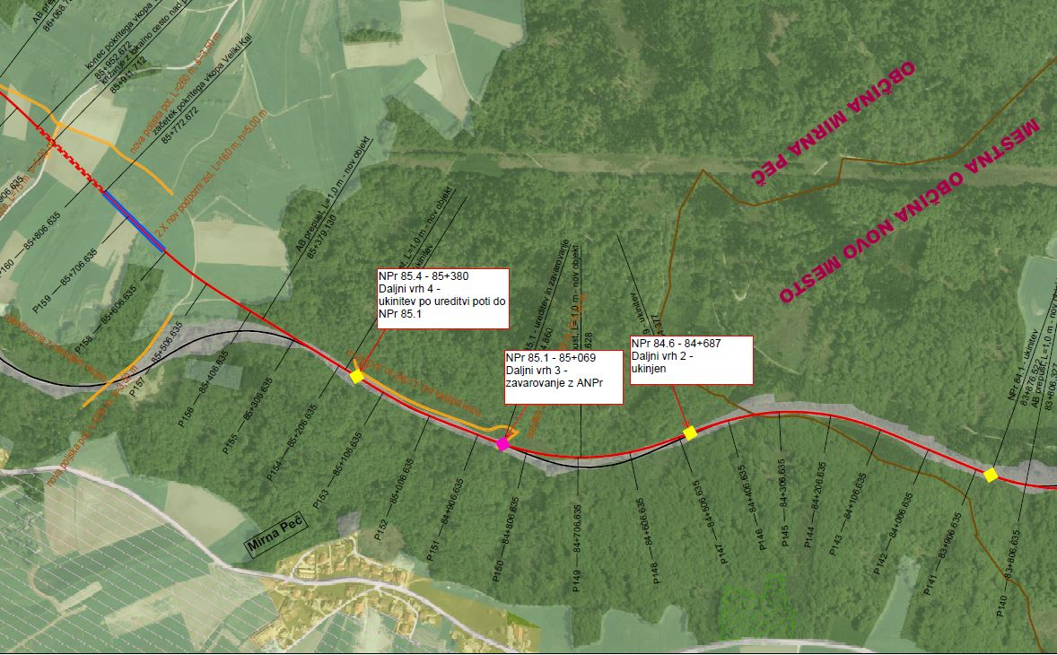

Bližina obstoječih SV naprav v sklopu NPr

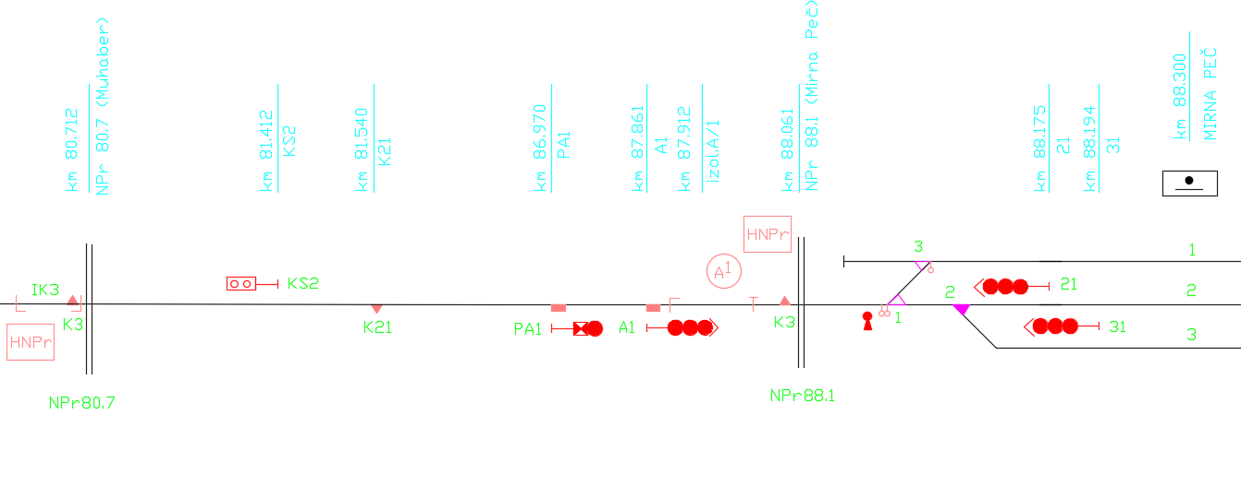

Slikovni material

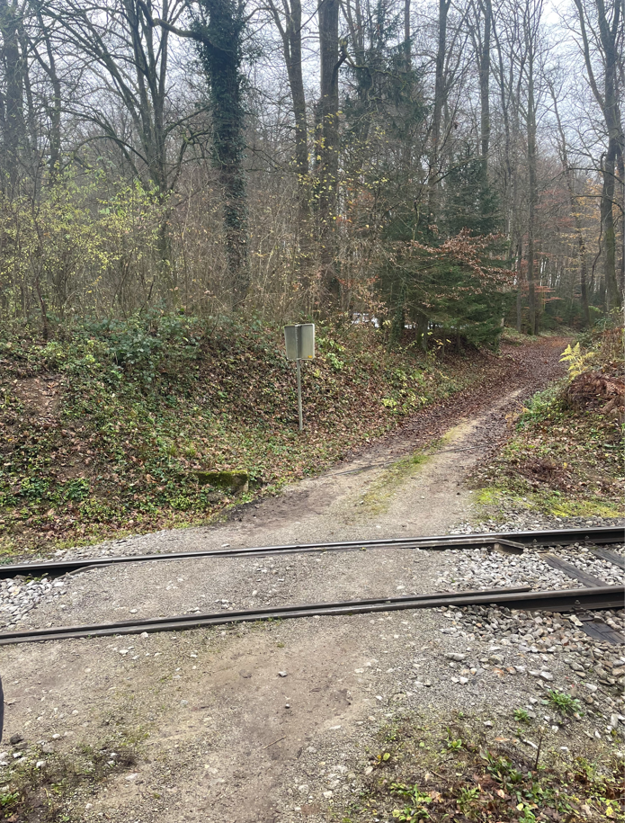

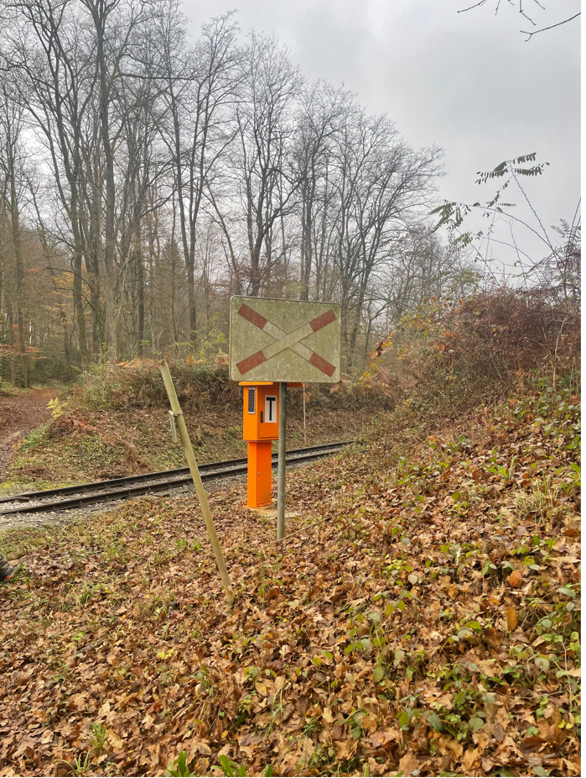

NPr 87.0 (Mirna Peč 2) v km 86+974,06

Pregledna situacija

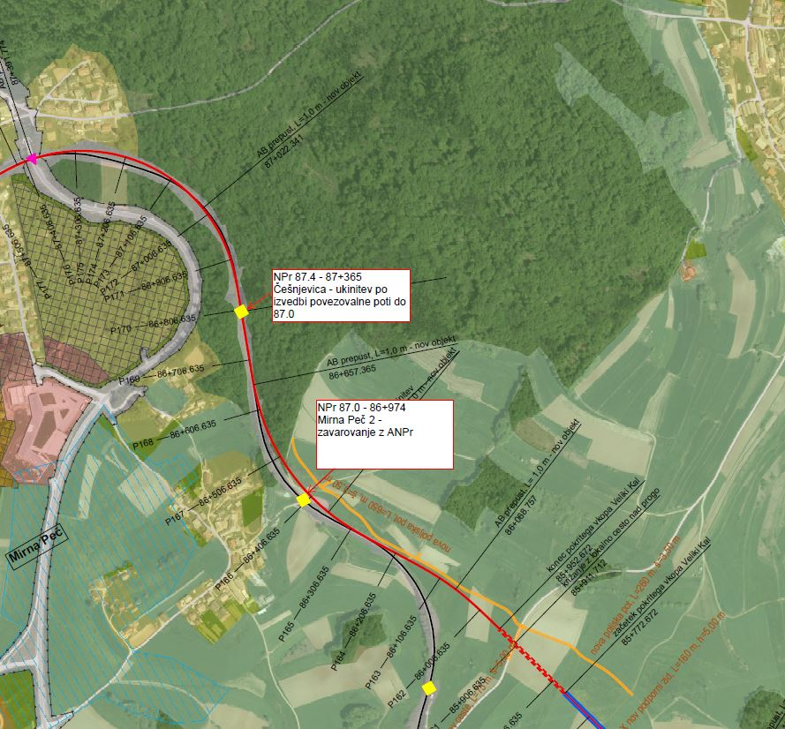

Bližina obstoječih SV naprav v sklopu NPr

Slikovni material

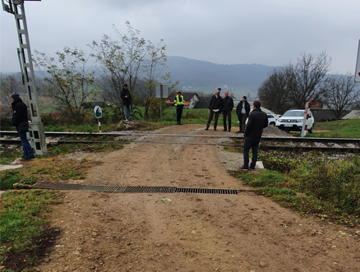
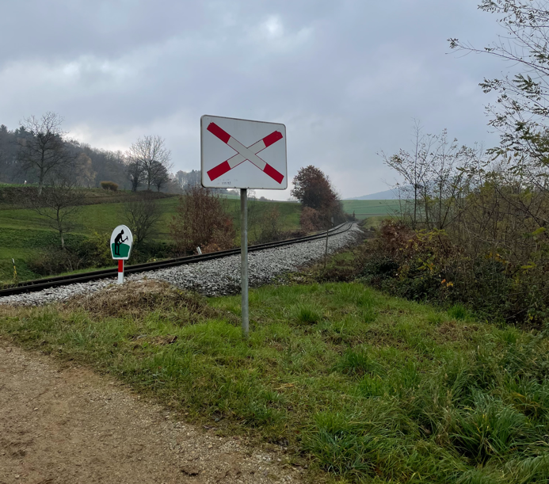

NPr 118.7 (Postajališče Polževo)

Lokacija NPr
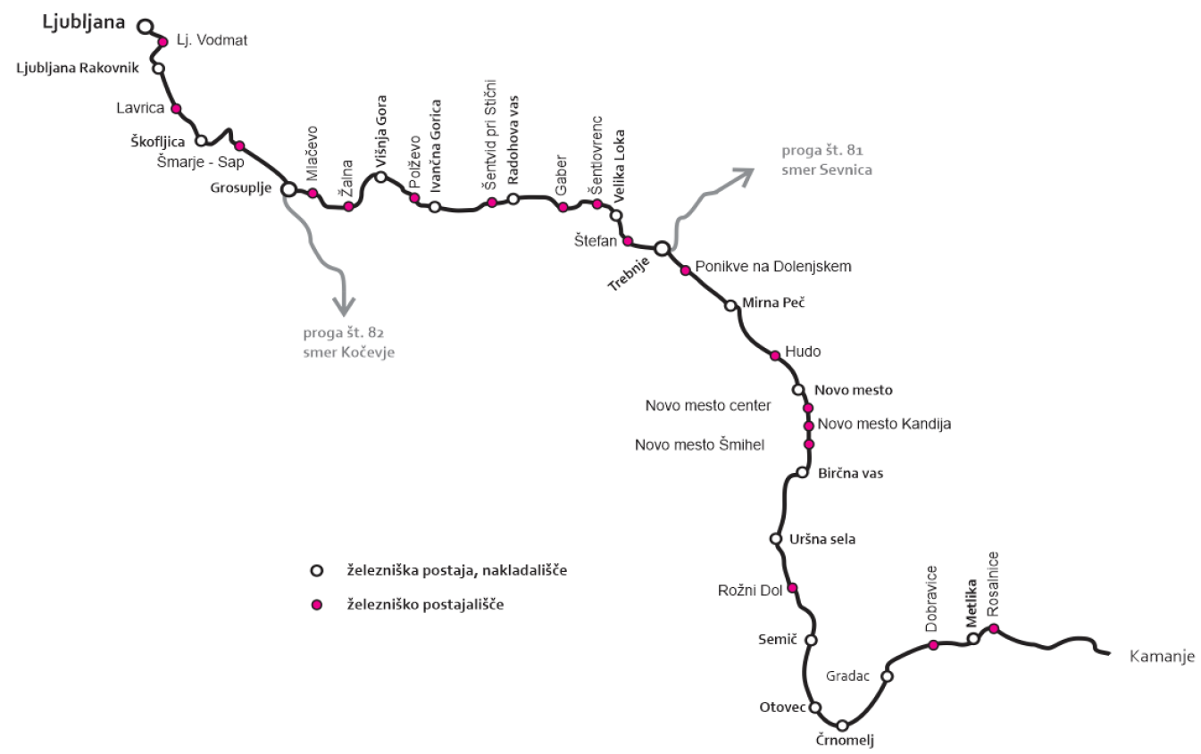
NPr Postajališče Polževo

Bližina obstoječih SV naprav v sklopu NPr
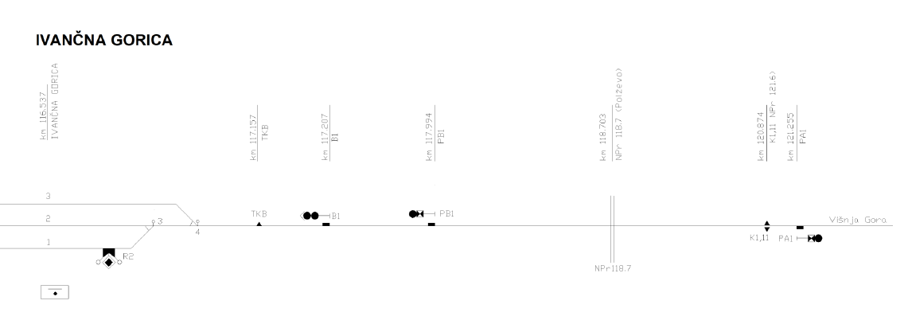

Slikovni material
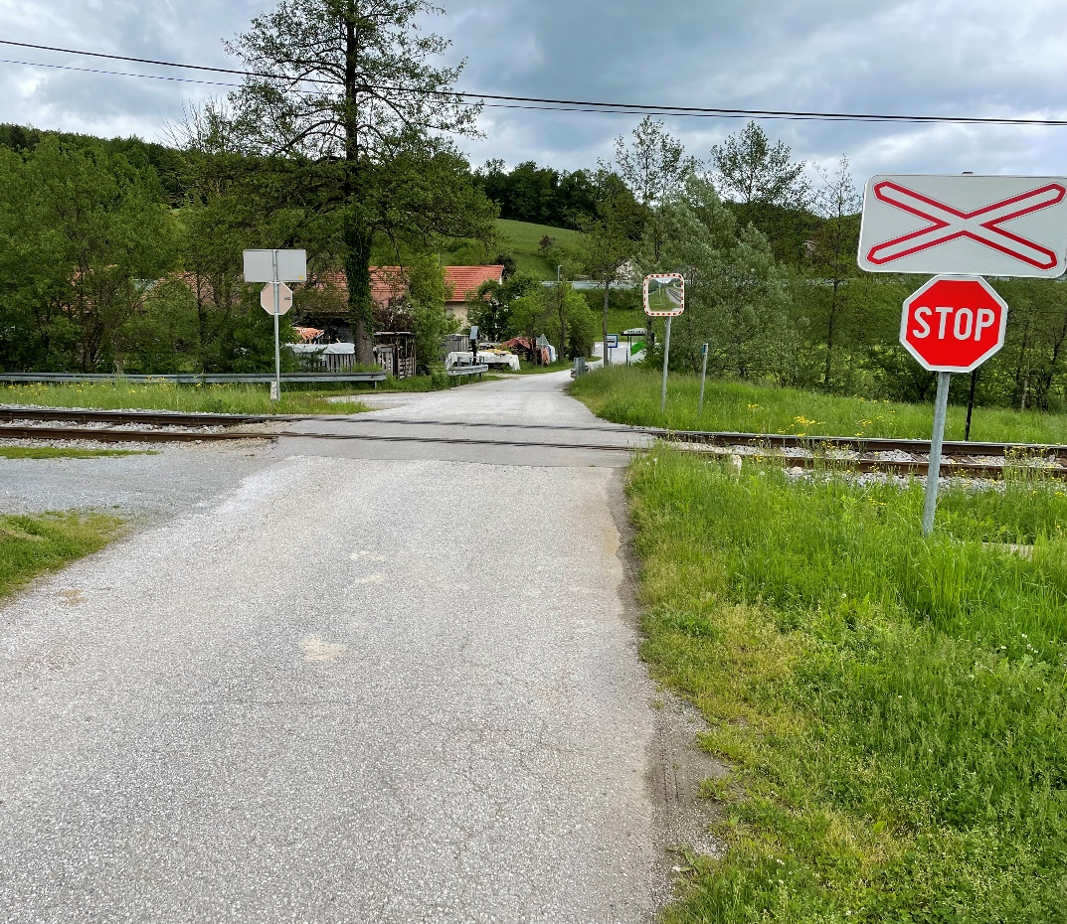

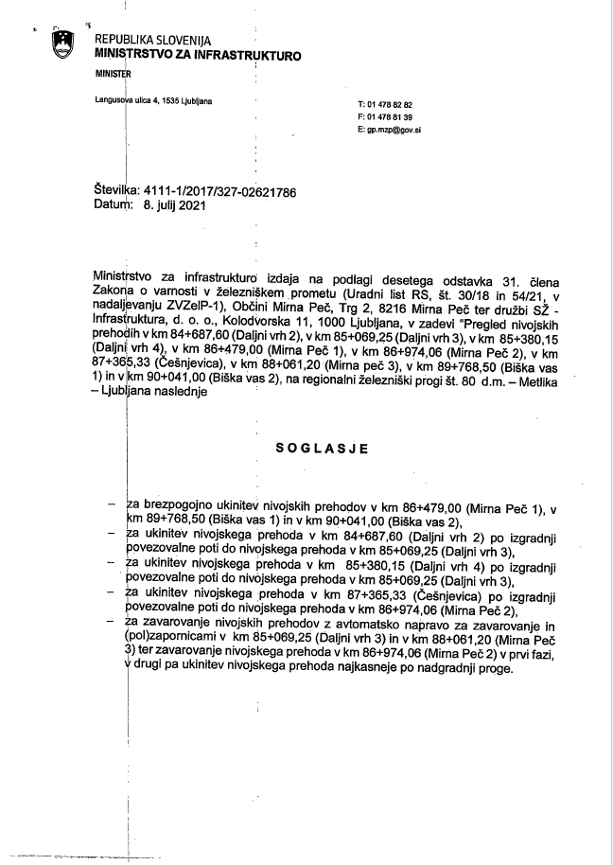
Soglasje Ministrstva za infrastrukturo št. 4111-1/2017/327-02621786 za zavarovanje nivojskega prehoda z avtomatsko napravo za zavarovanje in (pol) zapornicami v km 85+069,25 (Daljni Vrh 3) in zavarovanje nivojskega prehoda v km 86+974,06 (Mirna Peč 2)
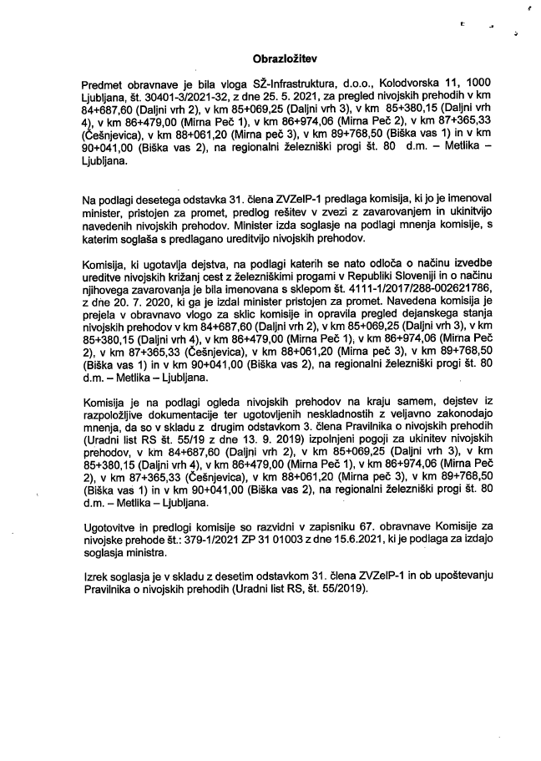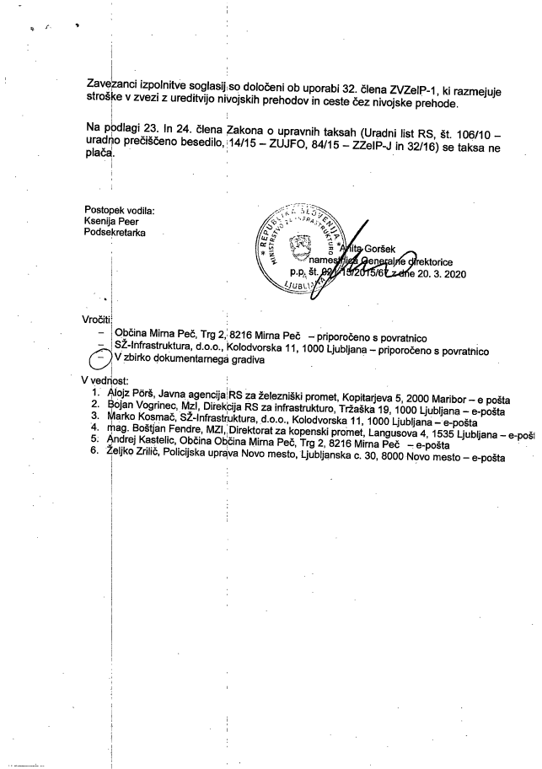

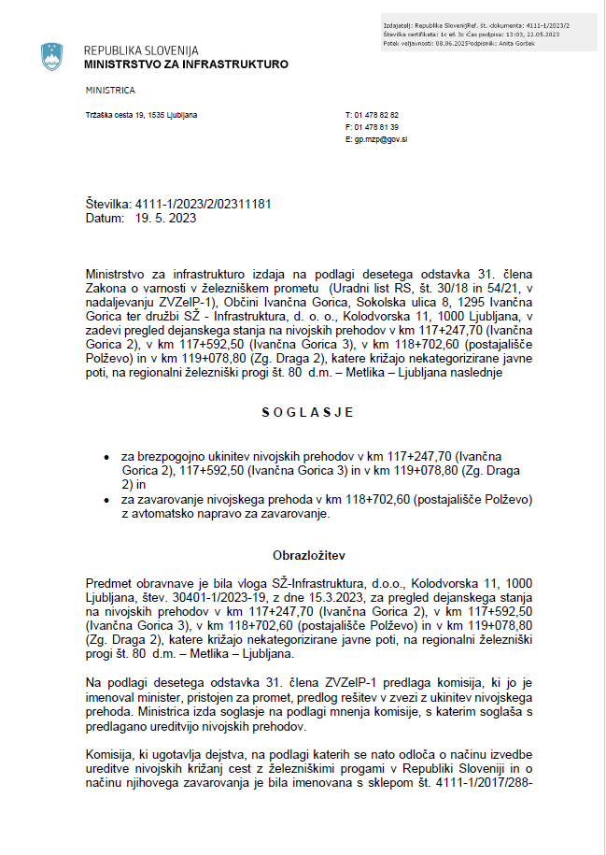
Soglasje Ministrstva za infrastrukturo št. 4111-1/2023/2/02311181 za zavarovanje nivojskega prehoda v km 118+702,60 (postajališče Polževo) z avtomatsko napravo za zavarovanje
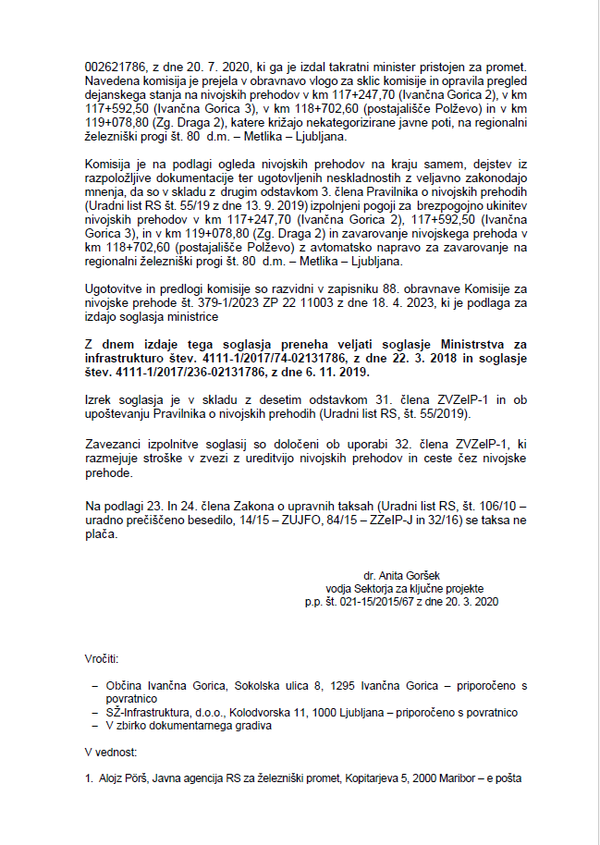

Naprava je navedena kot primer. Lahko je vgrajena tudi druga naprava, ki ima enake ali enakovredne tehnične parametre in dovoljenje za vgradnjo v Republiki Sloveniji. Za ponujen tip naprave za zavarovanje nivojskega prehoda mora ponudnik na dan oddaje ponudbe razpolagati z dovoljenjem za vgradnjo, prejetim s strani upravljavca javne železniške infrastrukture, ali mora biti v rednem obratovanju na območju javne železniške infrastrukture v RS.
Navedena naprava je navedena kot primer. Lahko je vgrajena tudi druga naprava, ki ima enake tehnične parametre in dovoljenje za vgradnjo v Republiki Sloveniji. Za ponujen tip naprave za zavarovanje nivojskega prehoda mora ponudnik na dan oddaje ponudbe razpolagati z dovoljenjem za vgradnjo prejetim s strani upravljavca javne železniške infrastrukture ali mora biti v rednem obratovanju na območju javne železniške infrastrukture v RS.
Navedena naprava je navedena kot primer. Lahko je vgrajena tudi druga naprava, ki ima enake tehnične parametre in dovoljenje za vgradnjo v Republiki Sloveniji. Za ponujen tip naprave za zavarovanje nivojskega prehoda mora ponudnik na dan oddaje ponudbe razpolagati z dovoljenjem za vgradnjo prejetim s strani upravljavca javne železniške infrastrukture ali mora biti v rednem obratovanju na območju javne železniške infrastrukture v RS.
Navedena naprava je navedena kot primer. Lahko je vgrajena tudi druga naprava, ki ima enake tehnične parametre in dovoljenje za vgradnjo v Republiki Sloveniji. Za ponujen tip naprave za zavarovanje nivojskega prehoda mora ponudnik na dan oddaje ponudbe razpolagati z dovoljenjem za vgradnjo prejetim s strani upravljavca javne železniške infrastrukture ali mora biti v rednem obratovanju na območju javne železniške infrastrukture v RS.

